Linux/国产服务器安装及部署服务

安装ffmpeg
- 将ffmpeg包复制到文件夹
- 解压压缩包 tar -xvf ffmpeg-snapshot.tar.bz2
- 编译 先cd进入解压后的文件夹，然后执行 ./configure --prefix=/usr/local/ffmpeg --enable-openssl --disable-x86asm
- 安装 make && make install
- 设置环境变量 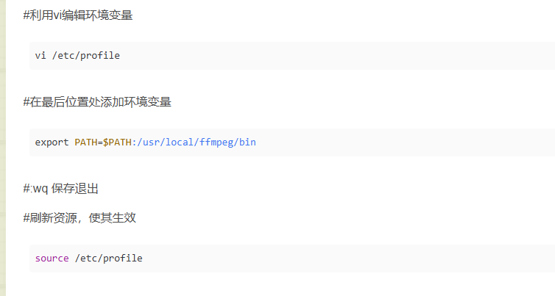
- 确认安装成功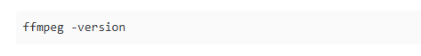

安装nodejs
- 解压压缩包（注意，Linux系统为Linux-x64，国产操作系统为Linux-arm64）
- 进入解压目录测试是否安装成功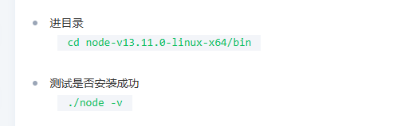
- 加软连接并测试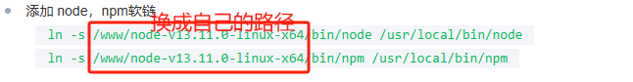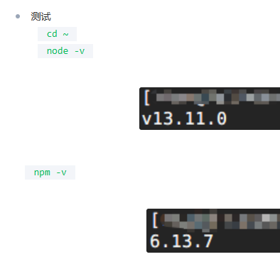

安装过程中可能遇到的问题
- ffmpeg报错ffmpeg: error while loading shared libraries: libavdevice.so.52: cannot open shared object file: No such file or directory
解决方法: 进入/etc文件夹，vi ld.so.conf,在文件最下面加入 /usr/local/lib，保存退出以后执行 sudo ldconfig
- Nodejs 报错failed to create symbolic link '/usr/local/bin/node': File exists
解决方法: ln -f制作软链接改为ln -sf

启动视频服务
- 拉取最新视频服务代码至本地
- 本地安装依赖
- 整个文件压缩（可以不压缩.git文件，bat文件）复制到服务器
- 在服务器中新建文件夹，解压文件
- 编辑解压后video.sh文件，将第一步的文件路径改成自己服务器路径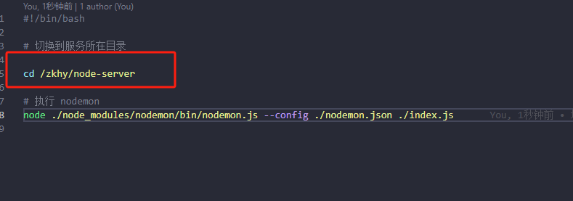
- 在此目录下执行 nohup ./video.sh < /dev/null &
- 查询端口是否有进程，验证是否启动成功 lsof -i:5500
- 如果服务在不断重启，无法关闭则使用ps auxf | grep node查询父服务pid

